**新 书 推 荐**

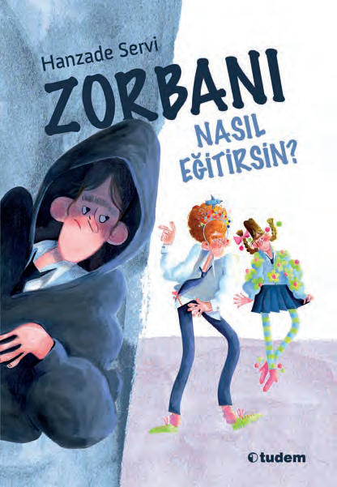

**中文书名：《如何驯服你的霸凌者？》**

**英文书名：How to Train Your Bully?**

**土耳其书名：ZORBANI NASIL EĞ ITIRSIN**

**作 者：Hanzade Servi & Rüya İğit**

**出 版 社：Tudem**

**代理公司：Tudem/ANA**

**页 数：72页**

**代理地区：中国大陆、台湾**

**审读资料：电子稿**

**类 型：儿童文学**

**内容简介：**

“你无法欺负一个快乐的人。”

又是一个早晨，多拉·法希尔（Dora Fahir）又编造了一种新“病”，只为逃学。他无论如何都不想见到那个总是欺负他的人。可在医院里，他亲眼看到妈妈也被朋友的妈妈欺负——难道大人也会被欺负？这种事会一直持续下去吗？这个发现彻底改变了多拉·法希尔的看法。

有一天，他在男厕所里一边跳舞一边唱歌，开心得不得了——却被那个霸凌者悄悄拍了视频。现在他面临两个选择：要么戴上一只滑稽小鸟的发箍去上学，要么他跳舞的视频就会被传出去。多拉会怎么选？

这是一本用幽默语调讲述“霸凌”这个严肃话题的小说，透过一个搞笑的11岁小男孩的视角，引发读者思考：为什么人会霸凌别人？我们又该如何面对和解决这个问题？

**本书卖点：**

·用幽默轻松的笔调处理沉重议题，让读者在忍俊不禁中获得启发。

· 主角形象贴近现实，能为正经历校园欺凌的孩子提供应对思路和勇气。

**感谢您的阅读！**

**请将反馈信息发至：版权负责人**

**Email**：**[Rights@nurnberg.com.cn](mailto:Rights@nurnberg.com.cn)**

安德鲁·纳伯格联合国际有限公司北京代表处

北京市海淀区中关村大街甲59号中国人民大学文化大厦1705室, 邮编：100872

电话：010-82504106, 传真：010-82504200

公司网址：[http://www.nurnberg.com.cn](http://www.nurnberg.com.cn/)

书目下载：<http://www.nurnberg.com.cn/booklist_zh/list.aspx>

书讯浏览：<http://www.nurnberg.com.cn/book/book.aspx>

视频推荐：<http://www.nurnberg.com.cn/video/video.aspx>

豆瓣小站：<http://site.douban.com/110577/>

新浪微博：[安德鲁纳伯格公司的微博_微博 (weibo.com)](https://weibo.com/1877653117/profile?topnav=1&wvr=6)

微信订阅号：ANABJ2002

